
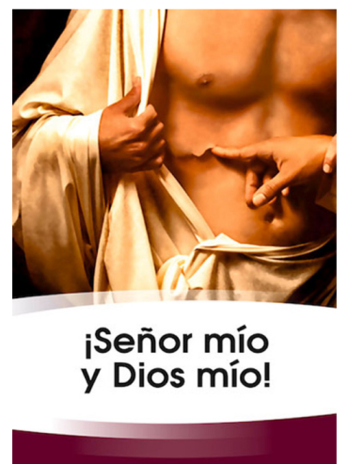
MISA CON NIÑOS

12 de abril de 2026
PASCUA 2º-A
Domingo de la Misericordia

Jn. 20, 19-31: "A los ocho días llegó

Jesús y se puso en medio".
Mensaje: Tomás desde sus dudas y preguntas nos dice VIVE

MONICIÓN DE ENTRADA
Hermanos y hermanas: Estamos felices de celebrar la Pascua, el paso del Señor resucitado entre nosotros. Nos preside el cirio pascual que representa a Cristo resucitado y que hoy como aquel primer domingo quiere hacerse presente entre nosotros. Cristo VIVE en la comunidad que se reúne cada domingo en su nombre. El viene a darnos su paz, a alimentarnos con su Pan y a regalarnos su Espíritu y su perdón. El viene sobre todo a hacernos fuertes en la fe superando las dudas que como Tomás nos pueden acechar. En este domingo de la Misericordia, comencemos.
(Podemos destacar el cirio pascual, una foto de las llagas de Jesús y una frase: “Señor mío y Dios mío”).
-En el nombre del Padre… Cristo Resucitado, que nos trae la alegría y la paz y fortalece nuestra fe, está con vosotros.

SÚPLICAS DE PERDÓN O ASPERSIÓN
-Al igual que en el Domingo pasado, seguimos reviviendo la luz, la vida, la alegría de la Pascua de Resurrección. El Bautismo que todos recibimos lo vamos a simbolizar con el agua que, el sacerdote, deposita sobre nuestras cabezas. Renovemos nuestro amor a Jesucristo. Le decimos que El es lo más grande que tenemos. Cuando el sacerdote pase al lado de nosotros, en señal de respeto, inclinemos un poco nuestras cabezas. (El sacerdote rocía con agua bendita a los presentes).

-(Si no se hace la aspersión) Ante Cristo resucitado nos sentimos pecadores, le pedimos perdón desde el corazón, desde ese lugar donde El se comunica con nosotros y juntos le decimos: Yo confieso...

- MONICIÓN A LAS LECTURAS
Las lecturas que escuchamos en este día son una llamada a construir nuestra Iglesia en la fraternidad, la acogida y la comprensión. Además, la segunda, nos recuerda lo importante que es pensar las metas hacia las cuales nos encaminamos. Finalmente, el Evangelio, nos habla de cómo Tomás, sin ver, le costaba creer en Jesús Resucitado. Que nosotros, al contrario, seamos capaces de seguir a Jesús aún sin haberlo visto. Que nos fiemos de su Palabra y del testimonio que otros nos han dado de El.

ORACIÓN DE LOS FIELES
A Jesús resucitado, vida y esperanza de la humanidad entera, le rogamos diciendo:
-Creo Señor, pero aumenta mi fe. -Señor mío y Dios mío.
1. Para que la Iglesia nos facilite el encuentro con Cristo resucitado. Oremos.
2. Para que acojamos cada domingo la invitación de estar aquí con Jesús y celebrar la fe en comunidad. Oremos.
3. Para que llevemos a la Eucaristía nuestras ilusiones, nuestra vida parroquial y familiar. Oremos.
4. Para que los cristianos valoremos más el domingo como día de encuentro con el Señor resucitado y con la comunidad cristiana. Oremos.
5. Para que cada domingo acudamos toda la familia al encuentro con el Resucitado y a la vuelta repartamos las tareas de casa para que sea día de descanso para toda la familia. Oremos.
6. Para que valoremos el tesoro de la fe, la cuidemos nos formemos y la transmitamos a nuestros hijos. Oremos.
7. Por los que dudan o se han echado atrás en la fe, para que descubran que la fe nos da el sentido de la vida, la alegría de sentirnos acompañados por Jesús en nuestros caminos. Oremos.
8. Por los fallecidos, por los enfermos, por los que lo pasan mal. Oremos.
Escucha, Cristo resucitado, nuestra oración. Tú que vives y reinas por los siglos de los siglos. Amén.

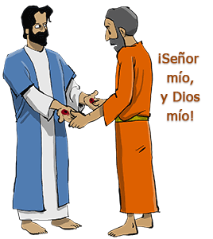
5. PROCESIÓN DE OFRENDAS
-FOTOGRAFÍAS DE CRISTO RESUCITADO: Jesús resucitado está presente en medio de nosotros, en la comunidad, donde dos o más nos reunimos en su nombre. Gracias, Jesús por tu presencia.
-LÁMPARA: Con esta lámpara encendida con la palabra “FE” queremos ofrecer al Señor nuestro deseo de que El alimente y anime nuestra confianza en Él, superando las dudas como Tomás.
-PAN Y VINO: Cristo se hace presente entre nosotros cada domingo en la mesa del altar como Pan del cielo y en la mesa de la Palabra como la luz que nos guía. Que valoremos la eucaristía, que acudamos siempre a ella para recibir su Espíritu, su perdón, su paz y su Pan.

- BENDICIÓN
- Dios nuestro Padre, que por la Resurrección de Jesús, el Señor, nos ha redimido y hecho sus hijos, nos llene de alegría y nos de su bendición. Amén.
- Y ya que por la Resurrección de su Hijo hemos recibido el don de la libertad verdadera, por su bondad recibamos también la herencia eterna. Amén.
- Y, pues confesando la fe hemos resucitado con Cristo en el bautismo, por nuestras buenas obras merezcamos ser admitidos en el cielo. Amén. - Y la bendición de Dios…
-Podéis ir en paz Aleluya, aleluya. –Demos gracias a Dios Aleluya, Aleluya.

